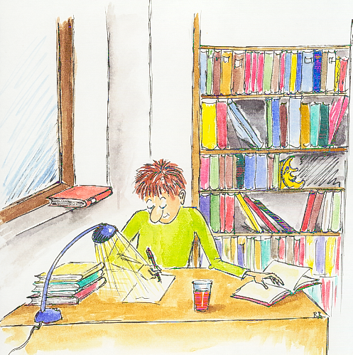

3. Schritt: Lernen zu Hause

Der Arbeitsplatz

Der Arbeitsplatz hat einen Signalwert für das Lernen. Gestalten Sie ihn so, dass die Voraussetzungen für den Wissenserwerb optimal sind. So fällt es Ihnen leichter, sich auf Ihre Arbeit zu konzentrieren.

Oftmals schafft man sich mit einem unordentlichen und ungemütlichen Arbeitsplatz eine ungünstige Lernatmosphäre. Dies weckt Unlust im Gehirn. Vermeiden Sie dies: Die äußere Ordnung entspricht der inneren Ordnung des Menschen.

Darauf sollten Sie achten:

Gewohnter Platz mit allen Arbeitsmitteln in greifbarer Nähe
Störungsfreier Raum
Feste Lernzeiten - Gewohnheitstier
Schöne harmonische Umgebung
Sitzhaltung
Beleuchtung
Belüftung
Musik?

Zeitplanung

Die Grafik zeigt deutlich, dass Sie einen leichten, „angenehmen“ Lerneinstieg planen sollten, bis Ihre Leistungsfähigkeit angestiegen ist. Vergleichbar ist dies mit dem Sport: Auch dort beginnt man mit einer Aufwärmphase!

Beachten Sie auch die Schwankungen der physiologischen Leistungsbereitschaft in der Tagesleistungskurve nach O. Graf:

Nutzen Sie das Leistungshoch im Laufe des Vormittags, beachten Sie aber das Tief während der Mittagszeit; anschließend steigt die Leistungsfähigkeit zwar an, erreicht aber nicht mehr den Wert vom Vormittag. Nach 20 Uhr sinkt die Leistungsfähigkeit kontinuierlich ab. Ein Ermüdungseffekt tritt ein.

Beachten Sie aber, dass jeder Mensch eine individuelle Leistungskurve hat. So gibt es bekanntlich auch „Morgen- und Abendmuffel“ (Nachtigall und Lerche). Beobachten Sie also sich selbst genau! Erstellen Sie dann Ihren individuellen Zeitplan und passen Sie Ihr Lernpensum diesem an.

Fazit: Arbeiten Sie nicht gegen Ihre Leistungskurve!
Entspannen Sie
nach dem Schultag erst sinnvoll!

Morgenmensch: Früh aufstehen und wiederholen!
Abendmensch: Kurz vor dem Einschlafen wiederholen!

Erfolg durch Pausensetzen

Auch wenn Sie nicht lernen, lernen Sie. Ihr Gehirn braucht Zeit, um zum Lernstoff Assoziationen herzustellen und das Gelernte richtig einzuordnen.
Integrieren Sie sinnvoll Pausen in den Lernprozess. So fördern Sie das Einprägen ins Langzeitgedächtnis.

Folgende Pausentypen werden unterschieden:

Minipause: Maximal 1 Minute: am Arbeitsplatz bleiben, durchatmen, Glieder strecken!
Kleine Pause: alle 15 Minuten maximal 3 Minuten: Im Raum bleiben, Fenster öffnen, im Zimmer herumlaufen!
Größere Pause: Nach ca. 2 Stunden maximal 20 Minuten: Kaffee trinken, Blumen gießen, sich unterhalten!
Erholungspause: alle 3-4 Stunden. Dauer 1-2 Stunden. Mahlzeiten einnehmen, kurzer Spaziergang, spielen, ...

Folgendes Beispiel zeigt, wie effektiv sinnvolle Pausen sein können:

Drei Gruppen von Personen hatten Kopfrechenaufgaben zu lösen und dafür eine Zeitvorgabe von 30 Minuten.
Die erste Gruppe arbeitete ohne Pause, die zweite Gruppe 25 Minuten mit einer einmaligen fünfminütigen Pause und die dritte Gruppe auch 25 Minuten mit fünf einminütigen Pausen.
Die Ergebnisse lassen sich wie folgt zusammenfassen:

 | Pausen | Bearbeitete Aufgaben | Davon richtig beantwortete Aufgaben | Davon falsch beantwortete Aufgaben
Gruppe 1 | keine | 37 | 30 | 7
Gruppe 2 | einmalig fünf Minuten Pause | 40 | 35 | 5
Gruppe 3 | fünfmal je eine Minute Pause | 42 | 38 | 4

Fazit: Kurze Pausen führen zu besseren Ergebnissen (mehr gelöste Aufgaben und mehr richtige Lösungen)!

Eine Arbeitsphase könnte nach diesen Ergebnissen wie folgt gestaltet werden:

5 Minuten lernen

kurze Minipause (max. 1 Minute)

5 Minuten lernen

kurze Minipause (max. 1 Minute)

5 Minuten lernen

Kleine Pause ( max. 3 Minuten)

5 Minuten lernen

kurze Minipause (max. 1 Minute)

5 Minuten lernen

kurze Minipause (max. 1 Minute)

5 Minuten lernen

Größere Pause (mind. 10 Minuten)

Die Effektivität der Pausen hängt im Wesentlichen davon ab, wie Sie die Pausen nutzen. Generell gilt, dass die Pausen um so effektiver sind, je mehr sich die Pausentätigkeit vom Lernverhalten unterscheidet. In der Pause sollten Sie also etwas tun, das mit dem Lernen nichts zu tun hat, z.B. an der frischen Luft spazieren gehen.

Die Pausentätigkeit sollte als Belohnung für die geleistete Arbeit empfunden werden. Eine kurze Entspannung (Kurzschlaf, max. 20 Minuten) ist sehr günstig, da hier das Gelernte leichter in das Langzeitgedächtnis übertragen werden kann.

Fazit: 1. Machen Sie nicht erst Pausen, wenn Sie erschöpft sind!
2. Zusammenhängende Lernzeiten sollten zwei Stunden nicht über-
schreiten!
3. Legen Sie dann eine Pause ein, wenn Sie eine Pause benötigen!
4. Nutzen Sie Pausen sinnvoll durch gezielte Entspannungsmethoden!

Erfolg durch häufiges Wiederholen

Wiederholung ist ein Werkzeug im Kampf gegen das Vergessen. Dabei kommt es jedoch vor allem auf die Wiederholung zum richtigen Zeitpunkt an. Sie vergessen nämlich nicht kontinuierlich, sondern vielmehr am meisten innerhalb der ersten 24 Stunden, nachdem Sie einen Stoff erstmals gelernt haben. Danach vergessen Sie das Gelernte weiter, aber langsamer.

Die folgende Grafik nach Ebbinghaus zeigt dies deutlich:

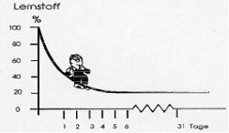

Die Vergessenskurve fällt innerhalb des ersten Tages am stärksten ab. Danach verlangsamt sich das Vergessen.

Diesen „Vergessensvorgang“ müssen Sie durch gezieltes Wiederholen unterbrechen:

Als Wiederholungsmethoden bieten sich überblicksmäßig folgende Möglichkeiten an:

Kurzfristiges Wiederholen:

Nach dem Unterricht:
Skript aktiv bearbeiten (Textmarker,...)
eigene Zusammenfassung erstellen (Exzerpt, Mind-Map,...)
Lernkartei

Langfristiges Wiederholen:

In wachsenden Abständen
Zusammenfassungen bzw. Skripten durchdenken
Selbst mögliche Aufgabenstellungen überlegen

So können Sie die Vergessenskurve überlisten und Ihr Lernniveau halten.
Die sinnvolle Verteilung des Lernaufwands auf das ganze Schuljahr vermindert Lernstress durch langfristige Wissenssicherung.

Lernmethoden

Lernkartei

Das Lernen mit einer Lernkartei eignet sich nicht nur zum „sturen“ Vokabeltraining, sondern auch für kompliziertere Sachverhalte. Damit kommt dem Erstellen der Karteikarten eine große Bedeutung zu. Auf der Vorderseite einer Karte wird die Problemstellung genannt, die Rückseite enthält eine stichpunktartige Musterlösung, die Sie individuell gestalten, z.B. in Form eines Tafelbildes, eines Mind-Maps oder eines Lernposters.

Ein Beispiel aus der Biologie:

Mögliche Vorderseite | Mögliche Rückseite
Gewebe  mit Beispielen | Gewebe ist ein Zusammenschluss gleichartiger Zellen, die alle eine spezielle Funktion haben.  Beispiele bei Pflanzen:  Abschlussgewebe (Epidermis)  Festigungs- und Stützgewebe,  Assimilationsgewebe für die Fotosynthese (Palisaden- und Schwammgewebe)  Tierische Gewebe:  Muskel-, Nervengewebe

Ein Beispiel aus der Mathematik:

Mögliche Vorderseite:

Punktsymmetrie eines Graphen

zu P(a;b) mit Mittelwertbildung

Mögliche Rückseite:

$\begin{aligned} G_{f} \text{sym}\text{.} \text{zu} P(a;b) \\ ⇔f(a+d)−b=b−f(a−d) \\ ⇔f(a+d)+f(a−d)=2b \\ ⇔\frac{f(a+d)+f(a−d)}{2}=b (\text{Mittelwert}!) \\ \underline{\text{Bspl}\text{.}}: \text{Zeige}:f(x)=\frac{x^{2}+3x}{x+2} \text{verläuft} \text{sym}\text{.} \text{zu} P(−2;−1) \\ \frac{1}{2}\left[f(−2+d)+f(−2−d)\right]= \\ =\frac{1}{2}\left[\frac{4−4d+d^{2}−6+3d}{−2+d+2}+\frac{4+4d+d^{2}−6−3d}{−2−d+2}\right]= \\ =\frac{1}{2}\left[\frac{−2−d+d^{2}}{d}+\frac{−2+d+d^{2}}{−d}\right]=\frac{1}{2}⋅\frac{−2d}{d}=−1\end{aligned}$

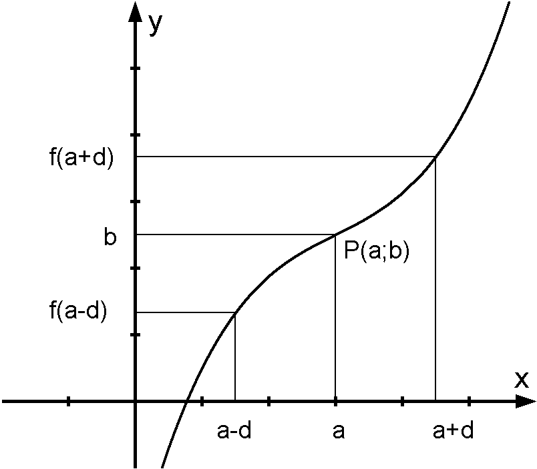

Umfangreicher Lernstoff wird so durch eigenes Bearbeiten auf Schlüsselbegriffe verdichtet und anschließend so oft wiederholt, dass er dauerhaft in Ihrem Langzeitgedächtnis verankert wird.

In der Regel reichen 5 Wiederholungen aus, während bei herkömmlichen Lernmethoden deutlich mehr Wiederholungseinheiten eingeplant werden müssen, um den gleichen Lernerfolg zu erzielen.

„Gebrauchsanweisung“ zur Lernkartei:

- Alle neuen Karten befinden sich zunächst in Fach 1.
- Im nächsten Schritt werden sie kontrolliert: Lesen Sie die Frage, das Problem, sagen Sie die Antwort überlegt und laut auf und vergleichen Sie mit der Rückseite.
- War die Antwort richtig, wandert die Karte in Fach 2, war die Antwort nur teilweise richtig oder falsch, bleibt die Karte in Fach 1.
- Neue Karten stecken Sie ebenfalls in Fach 1 und wiederholen diese mit den „härtesten Brocken“ (vgl. 3.).
- Wenn Fach 2 voll ist, wiederholen Sie wie oben: Richtig beantwortete Karten kommen in Fach 3, falsch beantwortete in Fach1!
- Mit Fach 3, 4 und 5 verfahren Sie entsprechend! Kontrollieren Sie erst, wenn diese Fächer voll sind. So wird der darin enthaltene Lernstoff in immer länger werdenden Zeitabständen wiederholt und zwar mindestens 5 mal.
- Nicht gewusste Karten stecken Sie immer zurück in Fach 1.
- Gewusste Karten aus Fach 5 nehmen Sie aus der Lernkartei und heben Sie für die (Abschluss-) Prüfungsvorbereitung auf.

Mind-Maps

Mit Mind-Maps lassen sich Inhalte gehirngerecht strukturieren und systematisch bearbeiten. Durch die Kombination von Stichworten mit farbigen Symbolen (z.B. Pfeil, Wolke, Smiley) werden beide Gehirnhälften angesprochen und im ständigen Wechsel gleichzeitig genutzt. Dadurch entstehen kreative Ergebnisse, die Überblick verschaffen und verborgene Ideen zutage fördern.

Die Struktur eines Mind-Maps entspricht der eines Baumes aus der Vogelperspektive: Das eigentliche Thema steht im Zentrum eines möglichst großformatigen einfarbigen Papiers; Hauptäste, die sich selbst wiederum in Zweige und Nebenzweige verästeln, untergliedern das Thema.

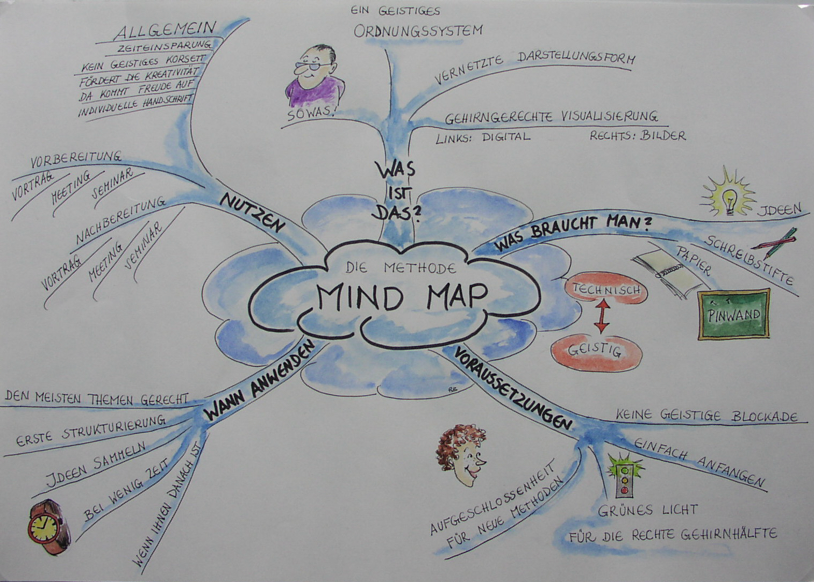

Grundregeln zu Mind-Maps

Querformat
Zentrales Thema als Wolke, Oval oder Kreis in der Mitte
Hauptgedanken (Schlüsselwörter, möglichst Substantive) zweigen vom Zentrum ab

Weitere Verästelungen (fortführende Gedanken) schließen sich an
Schrift in waagrechter Ausrichtung und sehr deutlich
Farben, Pfeile, kleine Bildchen, ... helfen, Wichtiges hervorzuheben und Querverbindungen zu verdeutlichen

Ansonsten sind Sie frei in der Ausführung Ihres Mind-Maps; entscheidend ist, dass Sie alle wesentlichen Lerninformationen unterbringen und sich so einen Überblick über das Thema verschaffen. Beachten Sie, dass ein Mind-Map in 10 Minuten (Gruppenarbeit im Unterricht), aber auch über mehrere Tage, ja Wochen verteilt (Referat, Seminararbeit) entstehen kann.
Lernposter

Ein Lernposter ist eine selbst erstellte Zusammenfassung in bildhafter Form, um sich schwierige Lerninhalte besser merken zu können.

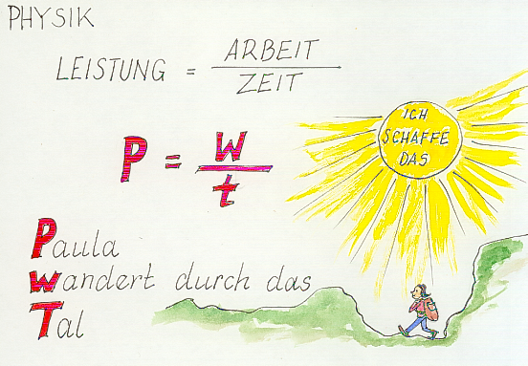

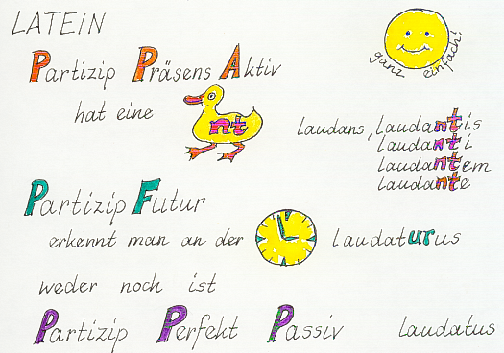

Schreiben Sie dazu schwierige Formeln, Begriffe, Vokabeln, Regeln oder Zahlen mit dickem Filzstift auf große, farbige Bögen oder Flipcharts und malen Sie Skizzen dazu.
Hängen Sie dieses Lernposter direkt bei Ihrem Schreibtisch, im Klassenzimmer, am Kühlschrank,... auf, so dass Sie die im Moment wichtigen Fakten oder Daten immer vor Augen haben. Ersetzen Sie es dann, wenn Sie den Lernstoff beherrschen.

Strukturierung

Beispiel: Versuchen Sie, sich folgende Silben einzuprägen!
Sie haben dafür 20 Sekunden Zeit.

SOM
ACH TLE RNE
NKE INE NSP
ASS

Haben Sie die Silben in Ihrem Gedächtnis speichern können?

Dieser Test möchte Ihnen die Vorteile der sinnvollen Strukturierung verdeutlichen.

Angenommen, Sie müssten sich die folgende Lage von Streichhölzern merken:

\ / \ / I I \ I I >

Ein Analphabet müsste sich die Lage aller zehn Streichhölzer, also zehn Informationen merken.
Da Sie das Alphabet können, können Sie mehrere Hölzer zu Buchstaben zusammenfassen und müssen sich so nur noch vier Informationen merken.

Da Sie auch noch Deutsch sprechen, können Sie die vier Buchstaben zu einem Wort zusammenfassen und haben damit zehn einzelne Informationen auf eine übergeordnete Struktur reduziert.
Wenn es Ihnen also gelingt, das Gelernte in vorhandene Denkstrukturen einzubauen, so lernen Sie schneller, leichter und anhaltender.

Ein weiteres Beispiel:

Lernen Sie folgende Begriffe:

Hamburg – Feile – Istanbul – Ilse – Tennis – Dora – Säge – Bonn – Langlauf – Gehen – Eugen – Würzburg – Schwimmen – Werner – Messer – Christine – Stift – Schlagbohrer – Eishockey– Leipzig – Norbert – Rudi – Nürnberg – Schaufel – Bohrer – Radeln – Oxford – Isolde – Zange – Hammer

Strukturieren Sie vor dem Lernen:

Fazit: Das Lernen wird erleichtert, wenn Informationen durch Erkennen von Gruppierungen zusammengefasst werden.

Darauf sollten Sie achten:

- Lernen oder wiederholen Sie nie isolierte Fakten!
- Setzen Sie den neuen Lernstoff in Zusammenhang zum bereits Gelernten!
- Selbst erarbeitete Strukturen sind leichter merkbar als bereits vorgegebene Strukturbilder!

PQ4R-Methode

Der Informationsaufnahme kommt eine besonders große Bedeutung zu. Meist erhalten Sie die Lerninhalte in Form von Texten: Fachbuch, Arbeitsblatt, Zusammenfassungen. Die PQ4R- Methode soll Ihnen helfen, zu einem besseren Leseergebnis zu kommen.

Die Abkürzung „PQ4R“ geht auf die englischen Begriffe zurück, die die 6 Phasen der Bearbeitung eines Textes kennzeichnen:

Preview - Vorschau
Titel, Autor, Inhaltsverzeichnis, Klappentext, Vorwort, Kapitelüberschriften lesen, Überblick über die Grafiken verschaffen.

Question - Fragen stellen
Was weiß ich bereits? Welche Fragen möchte ich beantwortet haben? Zu welchem Wissensbereich gehört das Thema?

Read - Lesen des Textes
Text langsam und aufmerksam lesen, zentrale Begriffe und Wichtiges mit Textmarker kennzeichnen, selbstgestellte Fragen beantworten.

Reflect - Nachdenken
Versuchen, den Text zu verstehen, Beispiele ausdenken, mit Vorwissen in Beziehung setzen.

Recite - Wiedergeben der wichtigsten Gedanken
Wichtige Gedanken des Textes selbst laut formulieren; eigene Fragen beantworten; unklare Textstellen noch einmal lesen
.

Review - Überprüfen
In Gedanken den Text noch einmal durchgehen und wesentliche Punkte in Erinnerung rufen. Kritik anbringen; Querverbindungen erstellen; sind die selbst gestellten Fragen beantwortet?

Auf den ersten Blick wirkt diese Methode sehr aufwändig. Tatsächlich nimmt sie aber nicht mehr Zeit in Anspruch als das mehrmalige Lesen eines Textes, das viele Studierende praktizieren. Nach einiger Übung gewinnen Sie damit sogar Zeit und können sicher sein, dass Ihre Arbeit effektiver und erfolgreicher ist. Das Vorgehen nach dieser Methode ermöglicht Ihnen einen aktiven und kritischen Umgang mit Texten.
Teamwork

Die Gruppenarbeit ist eine wichtige Ergänzung zur Einzelarbeit. In der Gruppe werden auftretende Fragen gemeinsam bearbeitet. Im Berufsleben stellt die Teamfähigkeit heute eine entscheidende Schlüsselkompetenz dar!

Entscheidend für den Erfolg einer Gruppenarbeit ist die Zusammenarbeit der einzelnen Gruppenmitglieder.

Beispiel:

Wie viele Dreiecke sind es?

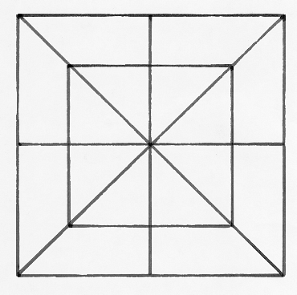

Falls Sie Spaß an dieser Aufgabe gefunden haben, so versuchen Sie die größtmögliche Anzahl der Dreiecke in der folgenden Zeichnung herauszubekommen.

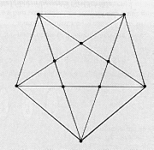

Grundregeln zum Teamwork

Jedes Gruppenmitglied ist gleichberechtigt
Ein Mitglied achtet auf die Zeitplanung
Ein Mitglied erstellt ein Protokoll – evtl. als Grundlage zum Vortragen der Ergebnisse
Ziel ist es, möglichst viele Ideen zu sammeln und zuzulassen

Gruppenarbeit erfordert von Lehrkräften und/oder SchülerInnen eine genaue Vorbereitung und Einarbeitung.
Die erste Phase sollte dazu dienen, die Gruppenmitglieder auf den gleichen Informationsstand zu bringen.
Die Ergebnisse der Gruppenarbeit werden auf Folien oder Flipcharts zusammengefasst.
Jedes Gruppenmitglied muss imstande sein, das Gruppenergebnis im Plenum vorzutragen. Damit übernimmt jeder Einzelne die Verantwortung für das gemeinsame Gruppenziel.

Fazit: Nicht so: Toll, ein anderer macht`s!

sondern so: Toll, endlich alle miteinander!

Team-Arbeit.

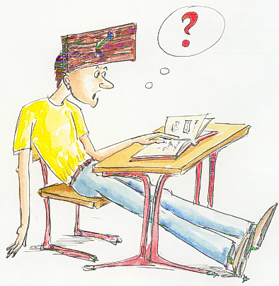
4. Schritt: Lernen für die Prüfung

Der „Stresstest“ im Seminar unterliegt einer Zeitvorgabe von fünf Minuten!

Fazit:

Bei diesem Vorgehen erkennen Sie in einer Prüfung auch gleich diejenigen Fragen, deren Beantwortung Ihnen leicht fallen wird. Beginnen Sie mit diesen Fragen: So bekommen Sie ein Gefühl der Sicherheit. Schwierige Denkaufgaben stellen Sie an den Schluss! So vermeiden Sie das „Verschenken“ von leicht erreichbaren Punkten und Zeitprobleme.
Wenn irgend möglich, sollten Sie am Ende Ihre Arbeit noch einmal durchlesen, um
eventuelle (Flüchtigkeits-) Fehler noch ausbessern zu können.

Gut geplant ist halb gewonnen

Grundfehler bei der Prüfungsvorbereitung ist ein zu später Beginn des Lernens und Wiederholens. Deswegen kommt es oftmals vor der Prüfung zu Stresssituationen.
Wissenschaftliche Untersuchungen zeigen, dass bei längeren zusammenhängenden Lernzeiten, wie es oftmals vor Prüfungen praktiziert wird, der Lernstoff gar nicht ins Langzeitgedächtnis gelangt, weil die Zeit zu knapp ist. Vielmehr überfluten zu viele Informationen in zu kurzer Zeit das Gehirn. Es tritt der Vorgang des Entlernens ein: Bereits Gelerntes, aber noch nicht fest Verankertes, wird wieder vergessen, weil neue Informationen den Platz einnehmen.

Dies verdeutlicht auch die folgende Grafik:

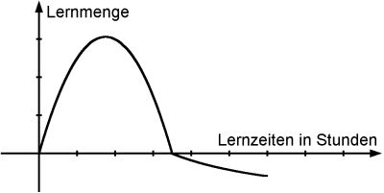

Erinnern Sie sich noch einmal an die Vergessenskurve von Ebbinghaus.

Nur durch rechtzeitiges und häufiges Wiederholen wird der Lernstoff sicher in das Langzeitgedächtnis transportiert.
Phasen einer effektiven Prüfungsvorbereitung
Für eine effektive Prüfungsvorbereitung sind die folgende sechs Phasen empfehlenswert:

1. Materialbeschaffung: herrichten

In dieser Vorbereitungsphase, die nur einen geringen Anteil der Lernzeit in Anspruch nimmt, ordnen Sie den Lernstoff, erstellen Zeitpläne und beschaffen sich (zusätzliches) Informationsmaterial. Unterteilen Sie den Lernstoff in kleinere Lerneinheiten!

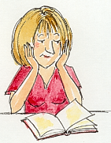2. Aufbereitung: zusammenfassen

Diese Phase der Informationsaufbereitung ist die umfangreichste und umfasst fast die Hälfte der Lernzeit. In ihr werden die unterschiedlichen Stoffgebiete mit Hilfe der gelernten Techniken (Mind-Maps, Lernposter, Lernkartei) aufbereitet und strukturiert. Behalten Sie dabei stets übergeordnete Zusammenhänge im Auge und verlieren Sie sich nicht in Details!

3. Aneignung: lernen

Für die Phase der Aneignung oder Einprägung sollten Sie etwa ein Drittel der Lernzeit einplanen; dieser Zeitaufwand genügt, wenn Sie die Aufbereitungsphase gewissenhaft durchgeführt haben. Nutzen Sie die Technik des Visualisierens und achten Sie auf ausreichende und sinnvoll genutzte Pausen ( „3⋅10 > 1⋅60“ vgl. 3.4!)

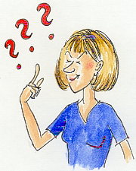4. Überprüfung 1: testen in der Gruppe oder allein

Das Gelernte wird in Kleingruppen oder allein wiederholt und so noch einmal überprüft. Dabei ist es ein Vorteil der Gruppe, Lücken rasch zu erkennen und in Teamarbeit schließen zu können. Planen Sie rechtzeitig Wiederholungsphasen ein!

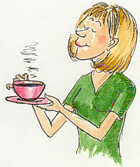5. Überprüfung 2: Entspannung

Nicht erst am Tag vor oder gar am Tag der Prüfung, wird der Lernstoff beim Spazieren gehen, beim Einschlafen, ... wiederholt. Bedenken Sie, dass sich während des Schlafes, aber auch während einer kurzen Entspannungsphase, das Gelernte festigen kann, ohne durch neue Informationen gestört zu werden!
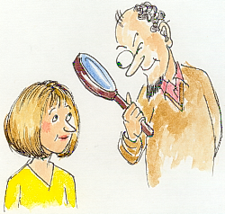

6. Prüfung: wiedergeben

So vorbereitet können Sie selbstsicher und motiviert in die Prüfung gehen!

Fazit: 1. Lernen Sie nach Plan!
2. Planen Sie Pausen ein!
3. Belohnen Sie sich, wenn Sie ihr Pensum erfüllt haben!
4. Lesen Sie Ihre Zusammenfassungen oder Stichworte kurz vor dem Schlafengehen noch einmal durch!
5. Planen Sie mindestens 50 % der Lernzeit für Übungen und Abrufversuche ein !
6. Verteilen Sie Ihre Übungen!

Mentale Einstimmung

Mahatma Gandhi: „Der Mensch wird oft zu dem, was er zu sein glaubt. Wenn ich mir ständig einrede, eine bestimmte Sache gehe einfach über meine Kraft, dann kann es sein, dass ich schließlich tatsächlich zu schwach bin. Glaube ich hingegen fest an meine Fähigkeit, eine bestimmte Leistung zu erbringen, so werde ich diese Fähigkeit sicher erwerben, auch wenn ich sie ursprünglich nicht besaß.“

Ein mentales Training ist heute für viele selbstverständlich, vor allem im Leistungssport (Becker-Faust). Erfolg beginnt in unserem Kopf!

Die Aussicht auf das erfolgreiche Bestehen einer Prüfung ist dann am größten, wenn Sie davon überzeugt sind, dass Sie Ihr Ziel erreichen. Negative Gedanken wie „Das schaffe ich niemals!“ wirken sich äußerst hemmend auf den Lernprozess aus. Die eigene Leistungsfähigkeit wird damit „gedrosselt“; Angst, Stress und Resignation bestimmen Ihr Tun. Ein produktiver Lernprozess kann nicht stattfinden.

Von Emile Coué (frz. Arzt und Apotheker, 19. Jh.) stammt der folgende Satz:

„Es geht mir jeden Tag in jeder Hinsicht immer besser und besser.“

Arbeiten auch Sie mit positiven Autosuggestionen (auch: Affirmationen, affirmare,
lat.: bekräftigen, bestärken, bestätigen). Eine solche könnte beispielsweise lauten:

„Ich glaube an mich und meine innere Kraft. Mein Selbstvertrauen wächst von Tag zu Tag. Ich habe Erfolg, weil ich gut arbeite und andere Menschen mag.“

Affirmationen sind stets im Präsens und in der Ich-Form formuliert; sie enthalten nur positive Aussagen.

Formulieren Sie eine eigene Affirmation zu Ihrem Problemfach:

Lampenfieber

Das Wort „Lampenfieber“ stammt aus der Theaterwelt. Die Akteure auf der Bühne haben oftmals mit einer gesteigerten Nervosität zu kämpfen, wenn es um die Aufführung vor einem großen Publikum geht. Das Lampenfieber steigt, je näher der eigene Einsatz kommt.

Auch wenn Sie gut vorbereitet in eine Prüfung gehen, kann es der Fall sein, dass Sie das gelernte Wissen nicht einbringen können. Überhöhte Adrenalinausschüttung in Stresssituationen kann den Zugang zum Langzeitgedächtnis blockieren (Blackout).
Eine gewisse Anspannung bei Prüfungen kann andererseits aber auch zu geistigen Höchstleistungen führen („gesunder“ Prüfungsstress). Maßvolles Lampenfieber wirkt sich also positiv aus.

Sie können zu starkes Lampenfieber durch das Bewusstmachen seiner Ursachen reduzieren.
Lampenfieber ist Angst vor:

Blamage
Unvorhergesehenen Fragen
Expertenwissen
Steckenbleiben
Nichtakzeptanz
Wissenslücken

Lampenfieber bei einer mündlichen Prüfung ist auch umso größer, je größer, je hochrangiger bzw. je unbekannter die Prüfergruppe ist!

Was können Sie tun, um das Lampenfieber zu reduzieren?

Gute Vorbereitung
Mentale Einstimmung
Negative durch positive Gedanken ersetzen
Entspannungstechniken
Trainieren von Prüfungssituationen
Gegenseitiges Ermutigen im Team

Die mentale Anspannung zeigt sich deutlich durch Reaktionen des Körpers. Hierin liegt auch ein Ansatzpunkt für die Bekämpfung. Versuchen Sie, Lampenfieber als natürliche Reaktion des Körpers anzuerkennen und zu akzeptieren. Bedenken Sie, dass alle Ihre MitschülerInnen ebenfalls Lampenfieber haben.

Nicht nur wenn Sie zu übersteigerter Nervosität neigen, ist es empfehlenswert, eine Entspannungstechnik zu erlernen. Beispielhaft genannt seien hier das Autogene Training nach Professor Schultz oder eine Form des Yoga. Besuchen Sie zum Erlernen einen gut geleiteten Kurs.

